 | Troisième  Energy and Power
DESCRIPTIF DE L’ACTIVITE DESTINE AU PROFESSEUR
Compétences exigibles du B.O. | Un objet possède :  - Une énergie de position au voisinage de la Terre  - Une énergie de mouvement, l’énergie cinétique.  La somme de ces énergies constitue son énergie mécanique.  Conversion de l’énergie au cours d’une chute.  L’énergie cinétique se mesure en joules.  E_{c} = ½ x m x v² | Raisonner, argumenter pour interpréter l’énergie de mouvement acquise par un objet lors de sa chute par une diminution de son énergie de position.  Décrire le comportement de l’énergie cinétique en fonction de la masse et de la vitesse.
Déroulement de l’activité | - Introduction : A partir d’une vidéo sur les montagnes russes, mettre en évidence le lien entre altitude, vitesse et attraction gravitationnelle  http://www.dailymotion.com/video/xr143q_montagne-russe-en-4d_news  - 1ère partie : à partir du logiciel energy skate park, répondre au questionnaire «SKATE PARK» http://phet.colorado.edu/simulations/sims.php?sims=Energy_Skate_Park .  - Un exercice permet de repositionner l’ensemble des notions étudiées dans le contexte initial (les montagnes russes)  - 2ème partie : par groupe de 3, à partir d’une liste de mots clés produire un texte court mettant en évidence les facteurs dont dépendent les énergies cinétique et de position ainsi que les transferts intervenant au cours d’une chute. La partie « définitions » présente une aide aux élèves.  - Réinvestissement à la séance suivante de ces notions à travers l’étude d’une chute d’eau dans un barrage hydraulique.
Compétences évaluées | Compétence 2  Domaine : LIRE Item : comprendre le sens général de documents écrits  Domaine : ECRIRE Item : écrire un court récit, une description  En plus des compétences langagières, cette activité permet de travailler les compétences de la démarche scientifique :  Compétence 3  Domaine : pratiquer une démarche scientifique  Item 1 : Rechercher, extraire et organiser l’information utile  Item 2 : Raisonner, argumenter, exploiter les résultats  Domaine : savoir utiliser des connaissances scientifiques Item : L’énergie  Compétence 4  Domaine : CRÉER, PRODUIRE, TRAITER, EXPLOITER DES DONNÉES  Item : Différencier une situation simulée ou modélisée d'une situation réelle
Inter-disciplinarité | Cette activité peut-être menée de façon transversale avec le collègue d’anglais. L’introduction peut-être traitée en classe de langues vivantes et contribuer ainsi au travail de la compétence 2, en amenant les élèves à exprimer des impressions et ressentis.  Compétence 2  Domaine : PARLER EN CONTINU Item : Décrire, raconter, expliquer
Auteurs | Nadia BOUNIFI - Collège Michel Chasles - EPERNON  Valérie ARNAULT - Collège Les Provinces – BLOIS  Manuelle ZITOUNI – Collège Louis Pasteur – L A CHAPELLE ST MESMIN

ENERGY and POWER

INTRODUCTION
After watching the video, answer these questions:
- Which is the highest point? What is the speed at this point?
- Where is the maximum of speed? What is the height at this point?
- After the first top, how can you explain the train’s movement?
Activity Skate Park Part 1
Skate Park
Work with your lab partner, using the computer, and follow the next simulations:
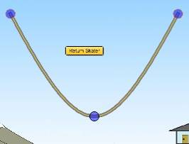
http://phet.colorado.edu/simulations/sims.php?sim=Energy_Skate_Park
A
B
C
D
E
Change the skater and click on “bar graph”
- Where is the kinetic energy maximum?
Where is the maximum kinetic energy?
□ A □ B □ C □ D □ E
- At this point, what can you say about the skater’s speed? It’s …
□ Minimum □ Medium □ Maximum
- Where is the maximum gravitational potential energy? Where is the climax of the gravitational potential energy?
□ A □ B □ C □ D □ E
- At this point, what can you say about the skater’s height? It’s…
□ Minimum □ Medium □ Maximum
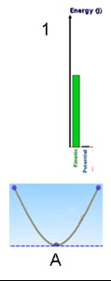
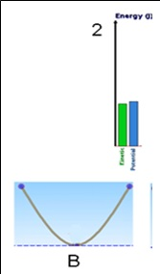
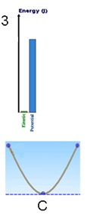
- With bar graphs, draw the skater on the skate park A, B, C.

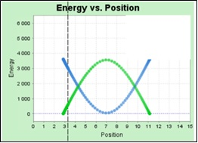

7) Identify the gravitational potential energy graph and color it green.
8) Identify the kinetic energy graph and color it in red.

9) With the graph draw the skate park:
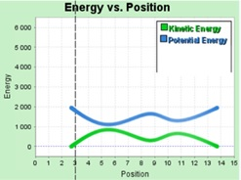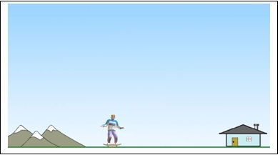

- Change the skater? What is different?
□ Mass □ Speed □ Height □ gravitational potential energy □ kinetic energy □ total energy

- With your answers choose the right words :
- Kinetic energy depends on the □ speed □ height □ mass □ temperature
- Gravitational potential energy depends on the □ speed □ height □ mass □ temperature

- Change” location” and observe. What is different?
□ Mass □ speed □ height □ gravitational potential energy □ kinetic energy □ total energy

- Match the definitions with the words
½ x mass (kg) x [speed (m/s)]²   GPE
m (kg) x g (N/kg) x h ( m )   Total energy
Loss of GPE = gain in KE   KE

- What general statement can you make about the relationship between KE and PE?

Exercice d’évaluation
Exercise:
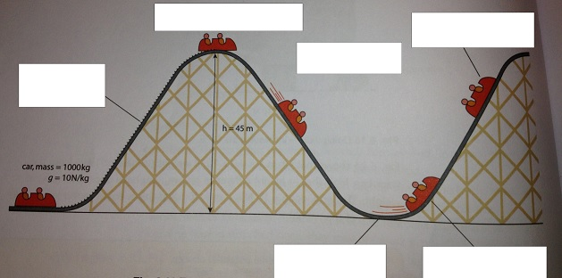
Match these sentences on the diagram
1 ) Slowing down, losing KE and gaining GPE as it gets higher
2 ) The driving force does work on the car, and increases its GPE.
3 ) The car has enough KE to continue up the next slope.
4 ) GPE is transferred to KE and the car speeds up
5 )The highest point - the car has maximum GPE. It is stopped so KE = 0
6 ) Back at the lowest point – maximum KE and GPE = 0
Correction
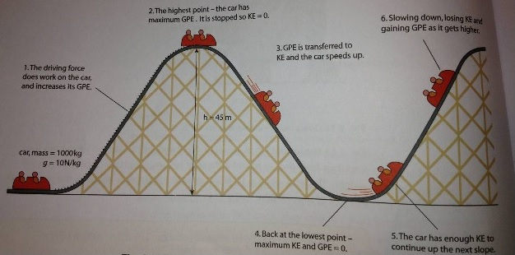

Activity Skate Park Part 2
Write the principle of the conservation of energy during a fall (5 sentences and use words : kinetic energy (KE), gravitational potential energy (GPE), total energy, increase, decrease)

VOCABULARY :
Gravitational Potential Energy (GPE)= Energie de position (Ep)
Kinetic Energy (KE) = Energie cinétique(Ec)
Mecanic Energy = Energie mécanique (Em)
Total Energy = Energie totale
Thermic Energy = Energie thermique
Energy is measured in Joules (J)
Variable = paramètre

Help
Definitions
A mass that is moving has kinetic energy :
Kinetic energy (J) = ½ x mass (kg) x [speed(m/s)]²
Energy does not have a direction. Speed can be used to calculate the kinetic energy.

Change in gravitational potential energy, GPE (J) = weight (N) x vertical height difference (m)
Or using g = the gravitational field strength (N/Kg)
Change in GPE (J) = m (kg) x g (N/kg) x h (m)

Loss of GPE = gain in KE
The total energy remains the same. This important result is called the principle of conservation of energy. Energy can be stored and transferred in different ways, but when it is all accounted for the total amount stays the same.

